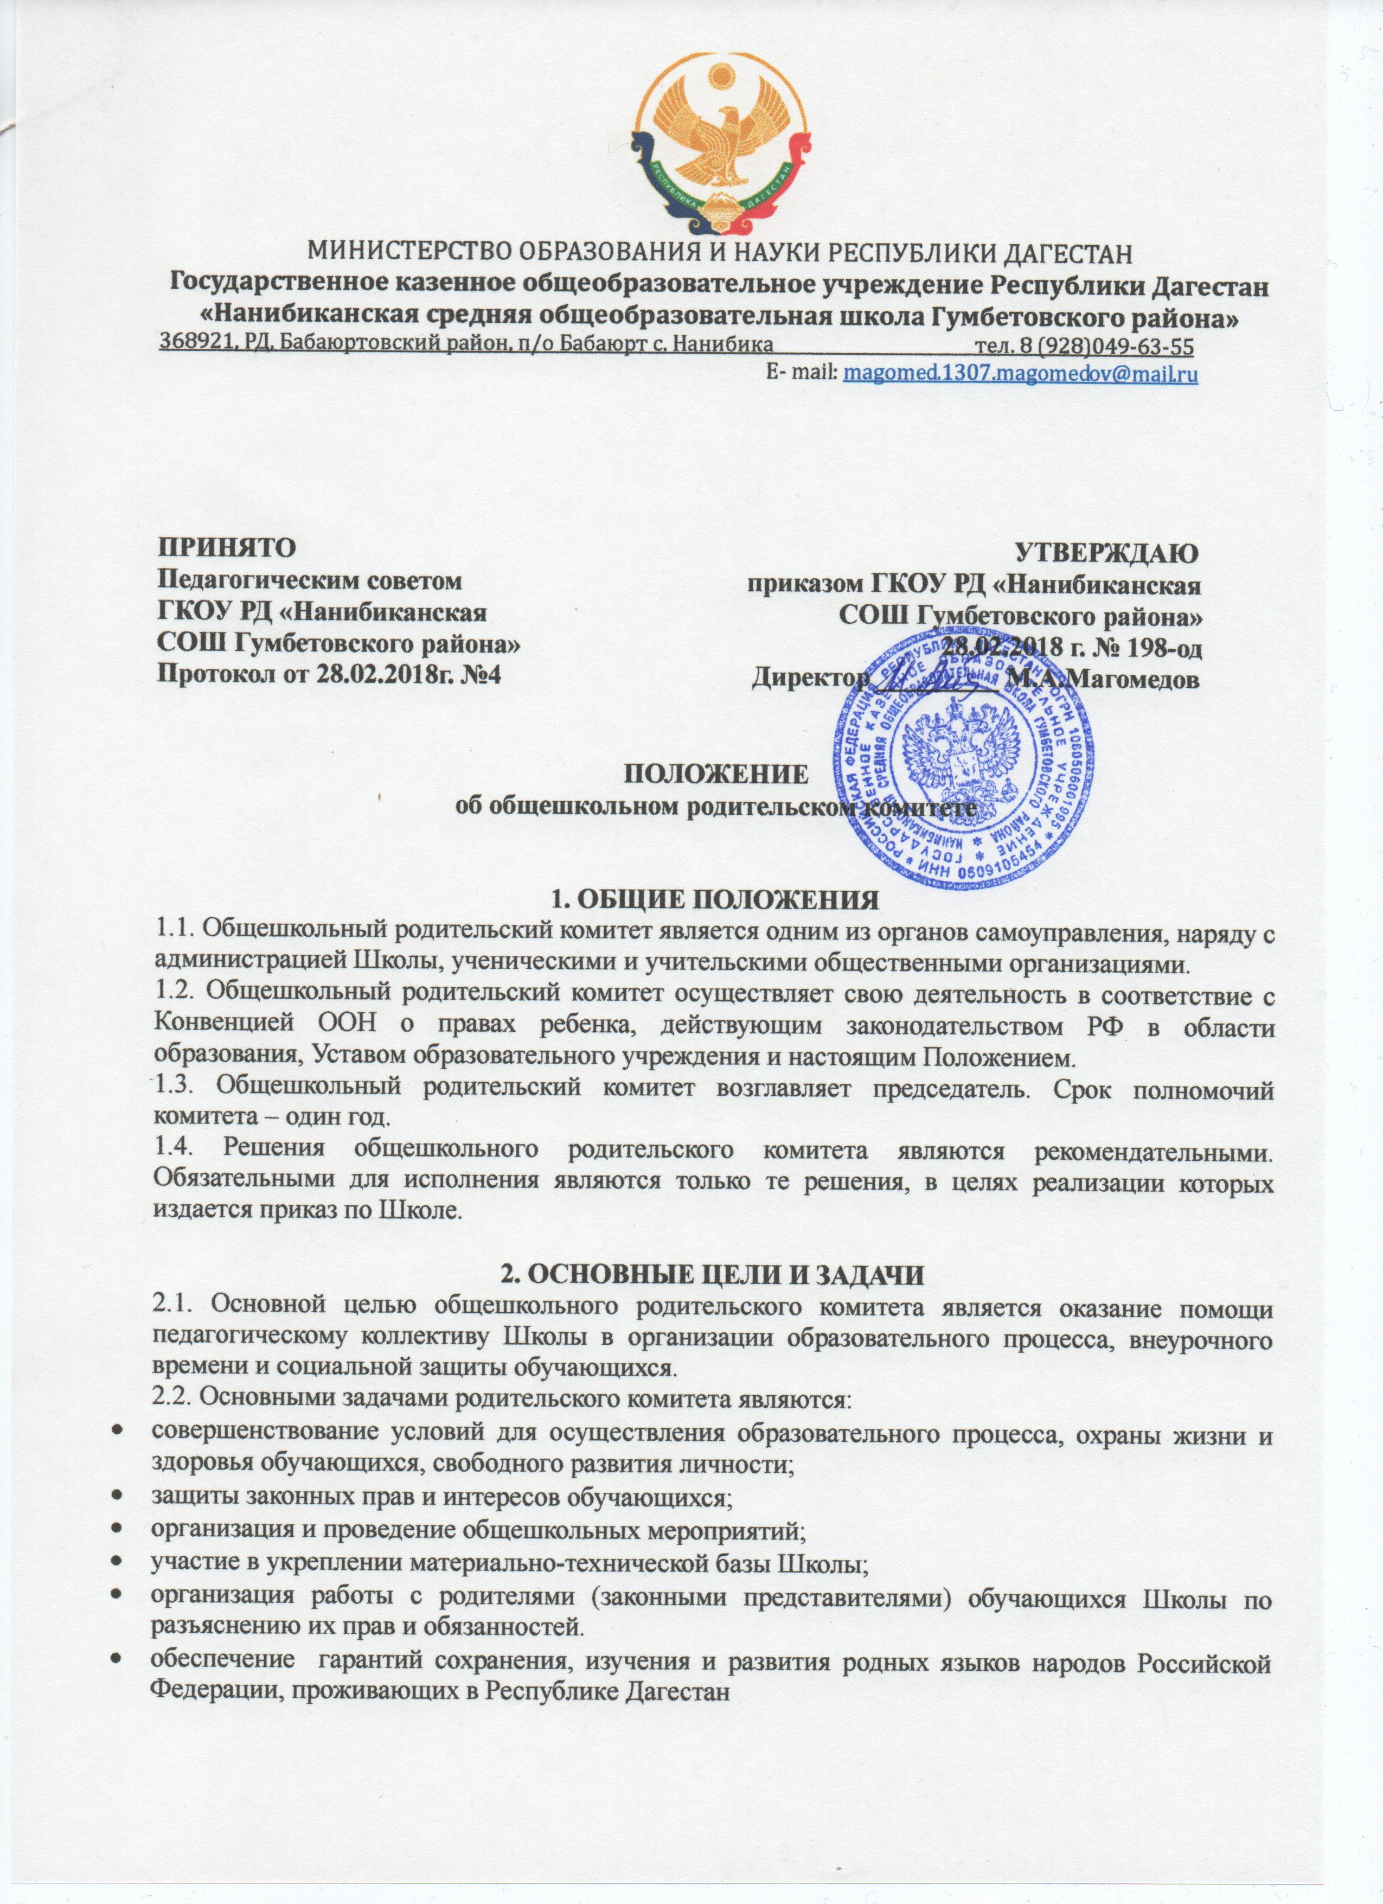
3. ФУНКЦИИ ОБЩЕШКОЛЬНОГО РОДИТЕЛЬСКОГО КОМИТЕТА
3.1. Содействует обеспечению оптимальных условий для организации образовательного процесса.
3.2. Координирует деятельность классных родительских комитетов.
3.3. Проводит разъяснительную и консультативную работу среди родителей (законных представителей) обучающихся об их правах и обязанностях, в том числе о выборе языка обучения и языка изучения
3.4. Взаимодействует с органами самоуправления Школы по вопросам организации и проведении общешкольных мероприятий, а также по другим вопросам, относящимся к компетенции общешкольного родительского комитета.
3.5. Участвует в подготовке Школы к новому учебному году.
3.6. Совместно с администрацией Школы контролирует организацию качества питания обучающихся.
3.7. По мере необходимости оказывает помощь администрации Школы в организации и проведении общешкольных родительских собраний.
3.8. Принимает участие в организации безопасных условий осуществления образовательного процесса, соблюдения санитарно-гигиенических правил и норм.
3.9. Взаимодействует с общественными организациями по вопросам внеучебной деятельности обучающихся .
3.10. Взаимодействует с педагогическим коллективом Школы по вопросам профилактики правонарушений, безнадзорности и беспризорности среди несовершеннолетних обучающихся.

4. ПРАВА
В соответствие с компетенцией, установленной данным Положением, общешкольный родительский комитет имеет право:
4.1. Вносить предложения администрации, органам самоуправления Школы и получать информацию о результатах их рассмотрения.
4.2. Заслушивать и получать информацию от администрации Школы, органов его самоуправления.
4.3. Вызывать на свои совещания родителей (законных представителей) обучающихся по решению классных родительских комитетов.
4.4. Принимать участие в обсуждении локальных актов Школы.
4.5.Выносить общественное порицание родителям (законным представителям), уклоняющимся от воспитания детей в семье.
4.6. Поощрять родителей (законных представителей) обучающихся за активную работу в родительском комитете, оказание помощи в проведении школьных мероприятий и т.д.
4.7. Организовывать постоянные или временные комиссии под руководством членов общешкольного родительского комитета для исполнения своих функций.
4.8. Председатель общешкольного родительского комитета может присутствовать на отдельных заседаниях Педагогического совета, других органов самоуправления по вопросам, относящимся к компетенции комитета.

5. ОТВЕТСТВЕННОСТЬ

Общешкольный родительский комитет отвечает за:
5.1. Выполнение плана работы.
5.2. Выполнение решений, рекомендаций комитета.
5.3. Установление взаимопонимания между руководством Школы и родителями (законными представителями) обучающихся в вопросах семейного и общественного воспитания.
5.4. Качественное принятие решений в соответствии с законодательством.
5.5. Бездействие отдельных членов общешкольного родительского комитета или всего комитета.
5.6. Члены общешкольного родительского комитета, не принимающие участия в его работе, могут быть отозваны по представлению председателя комитета.

6. ОРГАНИЗАЦИЯ РАБОТЫ

6.1. В состав общешкольного родительского комитета входят представители родителей (законных представителей) обучающихся. Представители в комитет избираются ежегодно на родительских собраниях в начале учебного года.
6.2. Из своего состава комитет избирает Председателя.
6.3. Общешкольный родительский комитет работает по разработанным и принятым им регламенту работы и плану, которые согласуются с директором Школы.
6.4. Комитет правомочен выносить решения при наличии на заседании не менее половины своего состава. Решения принимаются простым большинством голосов.

7. ДОКУМЕНТАЦИЯ

7.1. Общешкольный родительский комитет ведет протоколы своих заседаний
7.2. Протоколы хранятся у председателя общешкольного родительского комитета.
7.3. Ответственность за ведение документации возлагается на председателя комитета.

